VLSI hw4

Name: 王品然

Student ID: 113063572

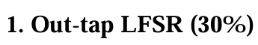



我是依據introduction中所介紹的方式去設計一個out-tap LFSR (Fibonacci LFSR)。根據Table 10.7，可以知道8-bit的characteristic polynomial會是 $1+x^{1}+x^{6}+x^{7}+x^{8}$，代表要選擇第1、6、7、8個register作為tap，將這些register當下的訊號拿出並依序做XOR，也就是 $Q\left[8\right]⨁Q\left[7\right]⨁Q\left[6\right]⨁Q[1]$ 再將運算完的訊號feedback到第一個DFF的輸入位置，等待下次的sampling edge來臨並將訊號向右傳遞做shift的動作，更新出下一筆的8-bit訊號，如此反覆，即可得到255筆不重複的8-bit訊號，也就是全部類型的8-bit訊號除了全為0的組合。下圖為out-tap LFSR的block diagram (bit0~bit7就是Q[1]~Q[8])：

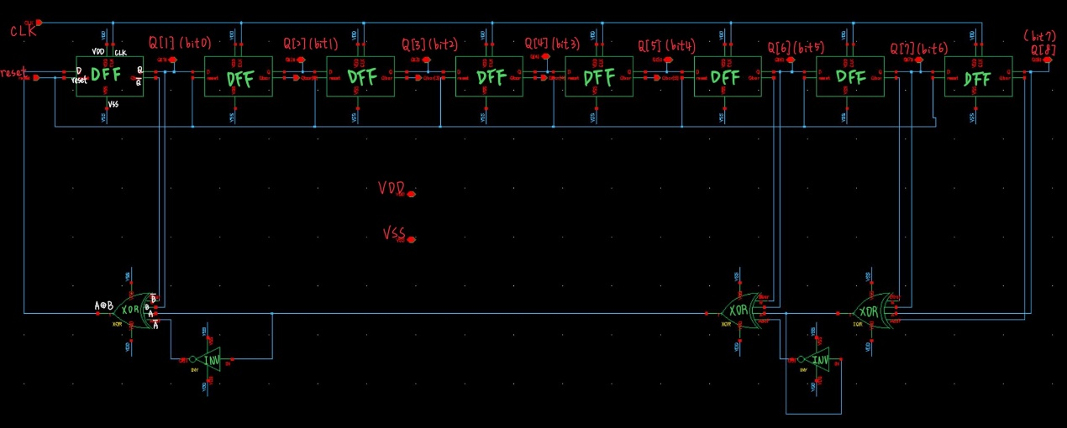

備註：圖中會有inverter是因為我的XOR的block之中沒有inverter，是直接輸入兩個要XOR的訊號以及分別的反相(inverted)訊號，會這樣設計是因為DFF在輸出 $Q$ 之前已經有生成過 $\overline{Q}$，所以直接拉來用，如此可以減少delay以及MOS數量，但有些訊號沒有現成的反向訊號可以使用，所以還是需要加上額外的inverter生成反向訊號。



這次的DFF設計我主要想要針對的是可以使得 $t_{setup}$ 以及 $t_{C-to-Q}$ 可以小一點，使得clock的最大頻率可以高一點，因此採用dynamic logic的方式去設計DFF，也就是True Single Phase Clock DFF。除此之外，按照題目要求還要設計一個reset訊號，使得reset訊號為0時，將register拉到1，因此在DFF的output端加上一個負責pull up的PMOS，並且由reset訊號控制gate，使reset是0的時候，將輸出VDD；reset是1的時候，將輸出原本DFF的輸出。DFF與XOR的結構如下圖：

**DFF**

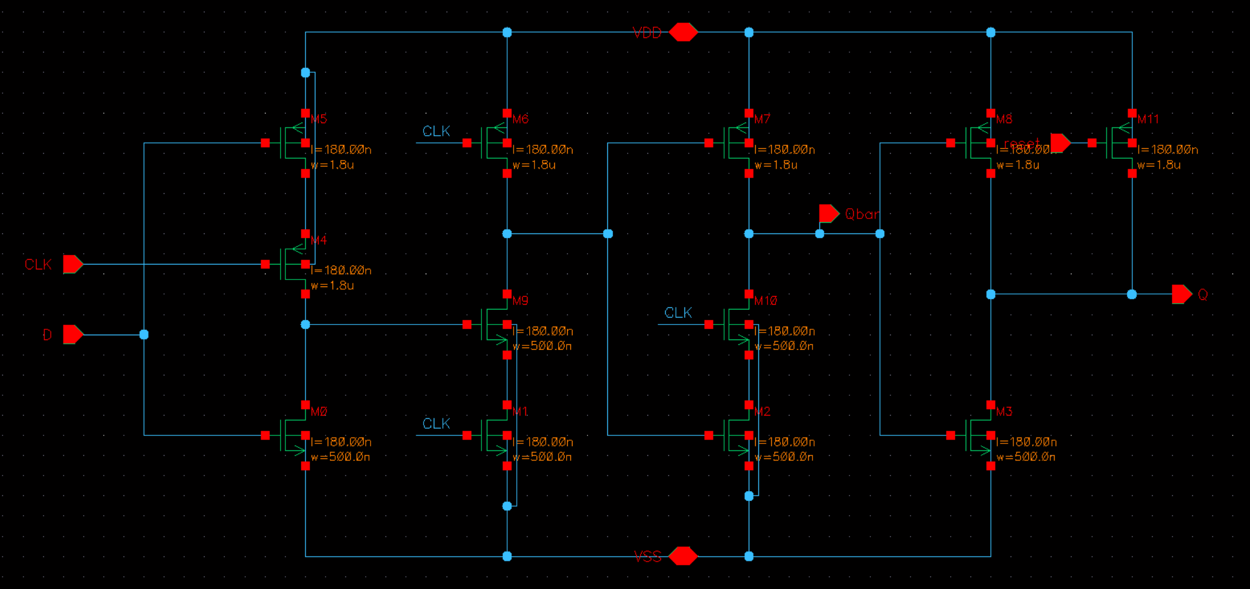

**XOR** XOR中的transmission gate

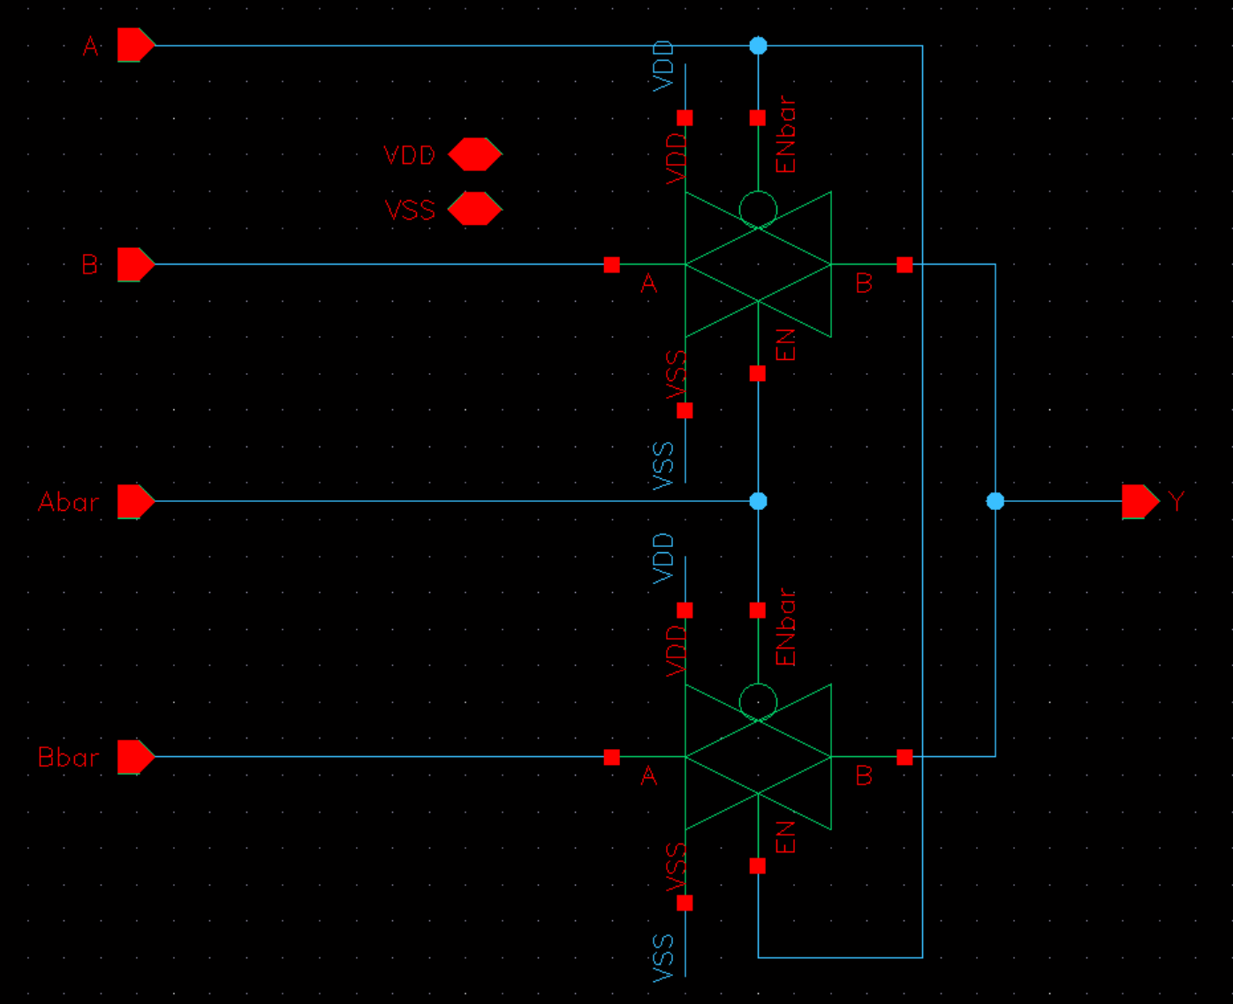 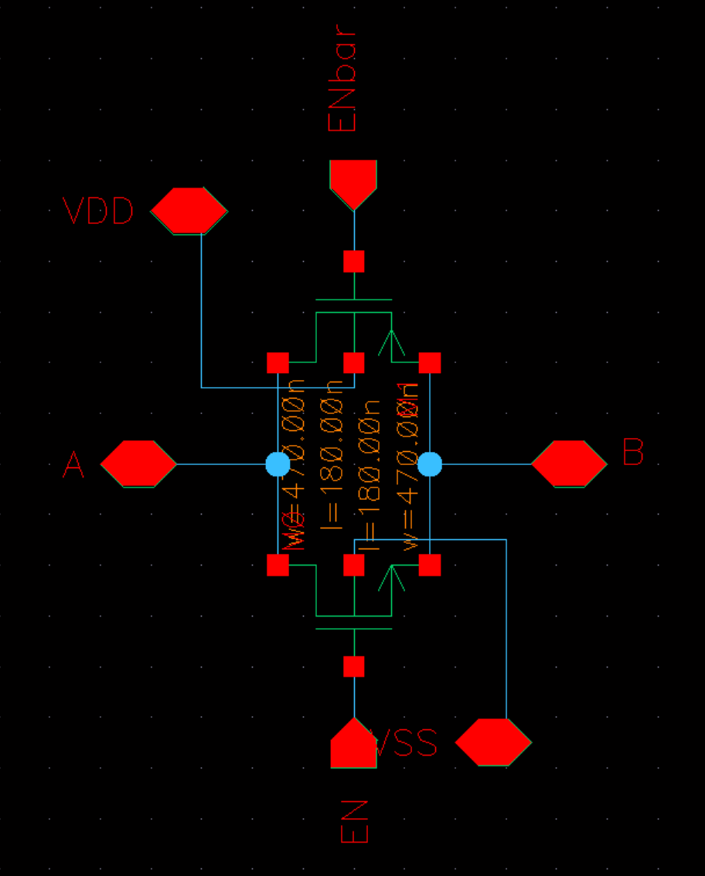

DFF中Transistor size的選擇則是使用**方便**符合layout的DRC rule的閘極寬度最小值0.47 $μm$ 略大一點的0.5 $μm$ 作為NMOS的閘極寬度，閘極長度則使用最小值0.18 $μm$，以得到小的delay，並讓PMOS尺寸為NMOS的3倍多，使得inverter的pull up/down能力相當，為求layout時的便利性，讓所有在DFF中的N/PMOS都使用統一的尺寸，而transmission gate中的MOS則使用0.47 $μm$ 作為閘極寬度，0.18 $μm$ 作為閘極長度；不在DFF內的inverter中的NMOS使用0.47 $μm$ 作為閘極寬度，0.18 $μm$ 作為閘極長度；PMOS使用0.8 $μm$ 作為閘極寬度，0.18 $μm$ 作為閘極長度，最終尺寸(W/L)整理如下表：

|  |  |  |
| --- | --- | --- |
|  | NMOS | PMOS |
| DFF | 0.5 $μm$/0.18 $μm$ | 1.8 $μm$/0.18 $μm$ |
| Transmission Gate | 0.47 $μm$/0.18 $μm$ | 0.47 $μm$/0.18 $μm$ |
| Inverter (out of DFF) | 0.47 $μm$/0.18 $μm$ | 0.8 $μm$/0.18 $μm$ |

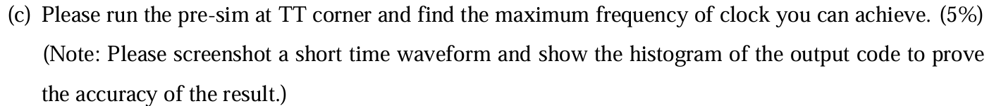

利用瞬態分析(.tran)時sweep過不同的頻率，再將不同頻率的waveform輸出到MATLAB驗證是否仍然符合預期結果，最終得到的最大頻率為2.5GHz。

**Whole waveform** at clock freq.= 2.5GHz (bit0~bit7就是Q[1]~Q[8])

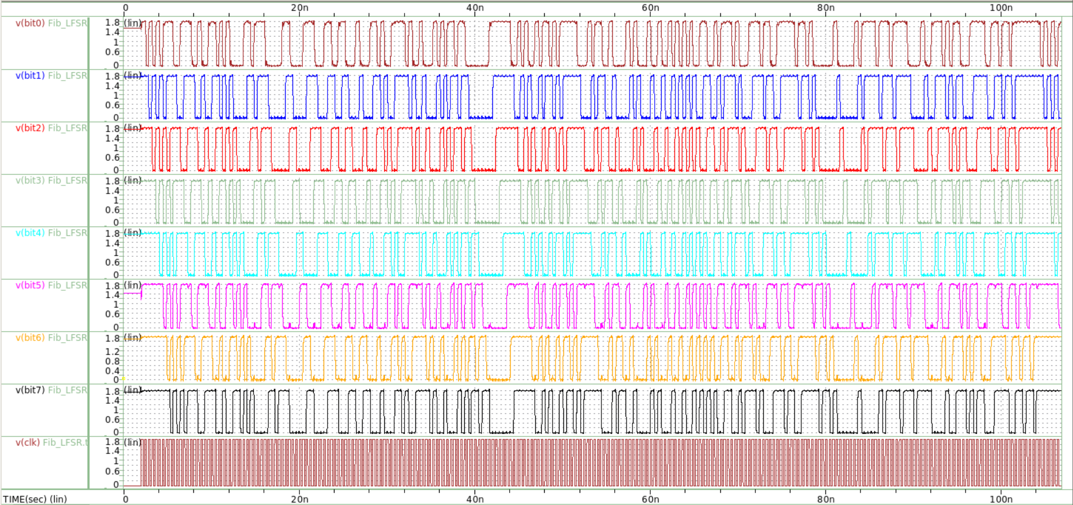

**Short time waveform** at clock freq.= 2.5GHz (bit0~bit7就是Q[1]~Q[8])

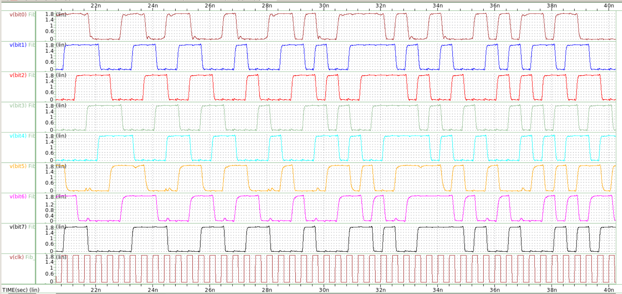

**Very short time waveform** at clock freq.= 2.5GHz (bit0~bit7就是Q[1]~Q[8])

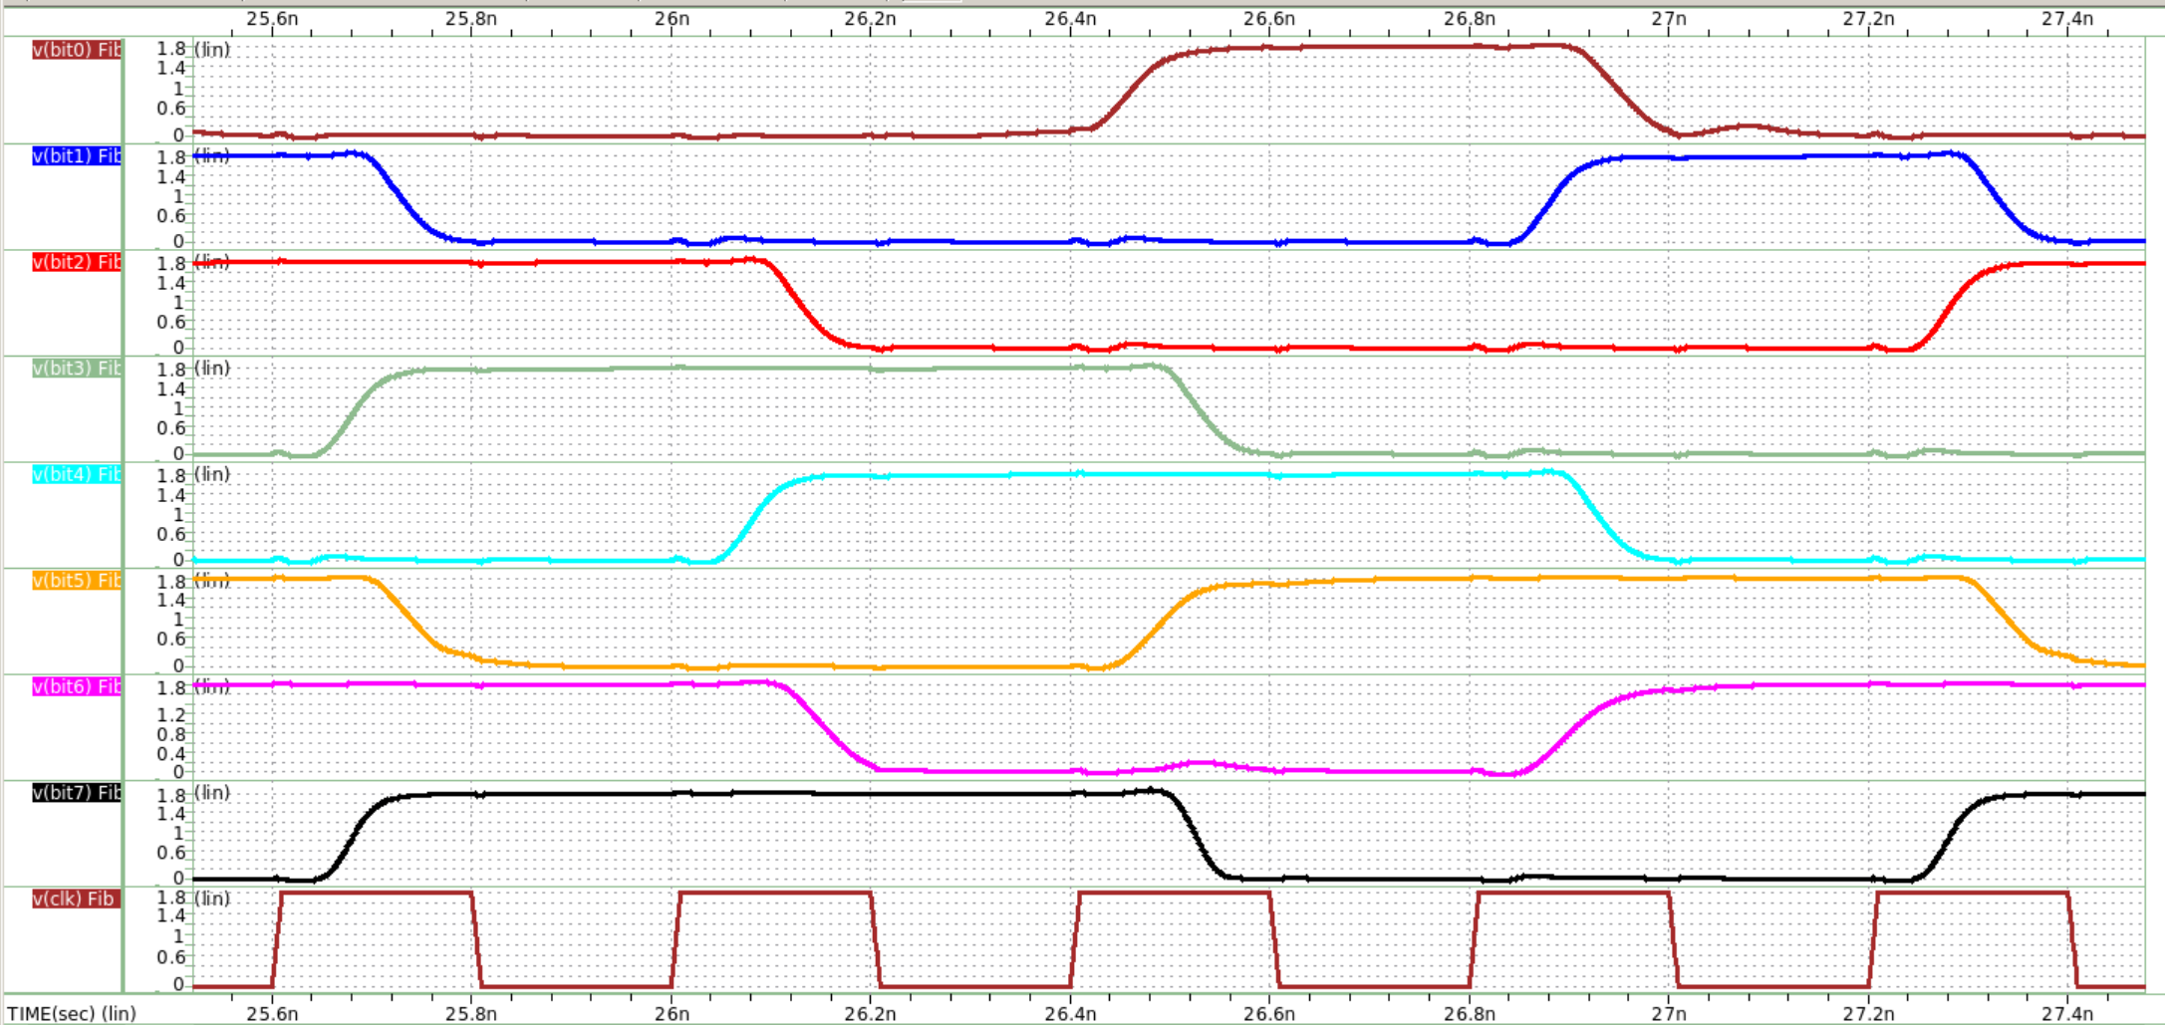

**Histogram** given by MATLAB at clock freq.= 2.5GHz

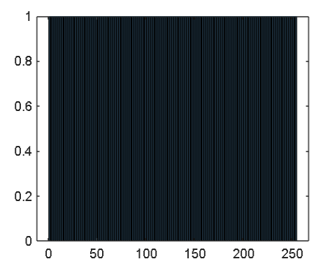



當clock頻率不斷的往上調，週期 $T_{CLK}$ 會隨之縮短，若 $T_{CLK}$ 小於 $t_{pcq}+t_{pd}+t_{setup}$，則會使最大delay的combinational logic的下一個DFF發生setup time violation，因此頻率會有一個上限在。根據此關係式，可知DFF中的clock-to-Q time與setup time以及DFF之間的delay最長的combinational logic (在此設計中就是三個XOR和兩個inverter的串聯)，是這三個因素在決定clock的頻率上限。

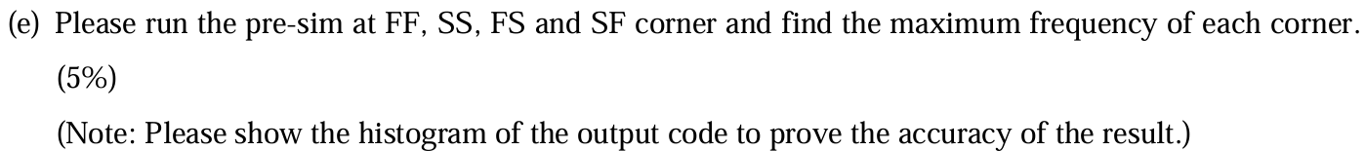

|  |  |  |  |  |  |
| --- | --- | --- | --- | --- | --- |
| Corner | TT | FF | SS | FS | SF |
| Max Freq. | 2.5GHz | 3GHz | 0.8GHz | 1.6GHz | 1.2GHz |

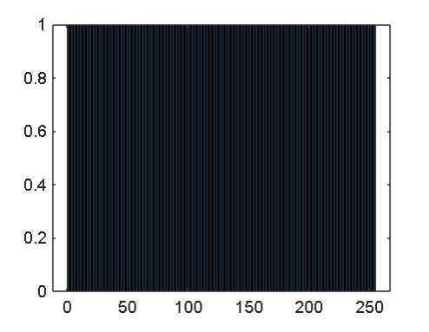



不同corner所得出的最大頻率依序會是FF>TT>FS>SF>SS，如(d)所述，最大頻率取決於 $t_{pcq}+t_{pd}+t_{setup}$ 的大小，而這三者也都取決於每個MOS的delay大小，因此若delay越大，則會限制最大頻率越小。直接查看製程檔cic018.l的話可以發現，SS時，因為PMOS和NMOS的carriers mobility都下降、gate oxide厚度都變厚、等效閘極長度 $L_{eff}$ 都變長、threshold voltage的絕對值都變大，導致transistor的delay變大，所以max freq.最小；反之，FF時，因為PMOS和NMOS的carriers mobility都上升、gate oxide厚度都變薄、等效閘極長度 $L_{eff}$ 都變短、threshold voltage的絕對值都變小，導致transistor的delay變小，所以max freq.可以最大。至於TT、FS、SF的max freq.則介於兩者之間。SF時，PMOS是F corner，NMOS是S corner；FS時，NMOS是F corner，PMOS是S corner，而在DFF的第二級電路(可以參考(b)的DFF結構圖)是一個footed的dynamic inverter，PMOS負責在precharge階段將這一級電路的輸出節點拉升到VDD，NMOS負責在evaluation階段決定輸出節點是否會被拉到0，可知這一級電路的delay是在evaluation階段，也就是說delay主要是被NMOS所影響，而NMOS是S corner時的delay較大；是F corner時的delay較小(原因如同上面SS、FF corner的解釋)，這導致SF的delay會比FS的delay大，所以FS的max freq.會大於SF的。而又TT的max freq.會大於FS、SF，是因為此電路架構中實現邏輯的方式大部分是藉由pull up/down network共同完成的，而 $t_{pcq}$、 $t_{pd}$ 是考慮worst case的delay，也就代表說PMOS和NMOS的delay不管是哪個變大、哪個變小，delay變大的那一方都會造成worst case的delay變大，因此TT的max freq.會大於FS、SF。綜上所述，推論各corner的max freq.大小確實會如同模擬結果的FF>TT>FS>SF>SS。

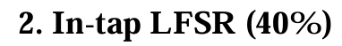



我是觀察introduction中所舉例的3-bit out-tap與in-tap LFSR間的關係，去設計一個in-tap LFSR (Galois LFSR)。我觀察出來的關係有兩個，第一個是根據out-tap的block diagram，拿掉電路中feedback的部分(也就是拿掉三個XOR)後將電路沿Y軸鏡射，但tap的位置保持不動，只是從拉出去跟別的訊號XOR變成將Q[8]訊號拉進來XOR完之後傳給下一級的DFF作為更新下一個register的輸入訊號。第二個是用out-tap時所使用的characteristic polynomial每一項的次方加上負號後，再乘上 $x^{n}$ (n是bit數量)，所得出來的polynomial的 $x$ 的冪次即為in-tap時的tap位置，具體操作會是將 $1+x^{1}+x^{6}+x^{7}+x^{8}$ 變成 $1+x^{-1}+x^{-6}+x^{-7}+x^{-8}$，再乘上 $x^{8}$，得到 $1+x^{1}+x^{2}+x^{7}+x^{8}$，代表要選擇第1、2、7、8個register作為tap，將Q[1]、Q[2]、Q[7]當下的訊號與Q[8]分別做XOR，也就是 $Q\left[8\right]⨁Q\left[1\right]$、 $Q\left[8\right]⨁Q\left[2\right]$、 $Q\left[8\right]⨁Q\left[7\right]$，再將運算完的訊號分別傳到各自下一級DFF的輸入位置，等待下次的sampling edge來臨並將訊號傳遞做shift的動作，更新出下一筆的8-bit訊號，如此反覆，即可得到255筆不重複的8-bit訊號，也就是全部類型的8-bit訊號除了全為0的組合。以上所觀察出的兩種方法都可以完成一樣的8 bits in-tap的電路。下圖為in-tap LFSR的block diagram (bit0~bit7就是Q[1]~Q[8])：

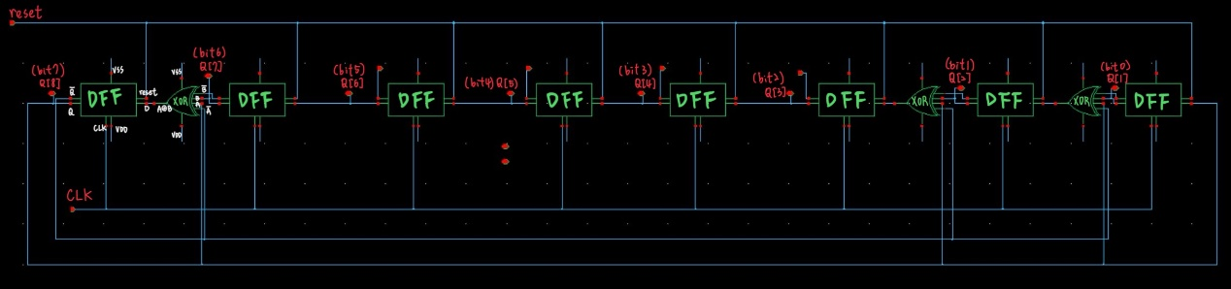

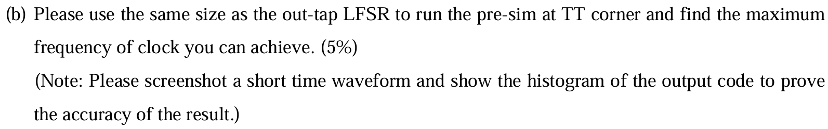

利用瞬態分析(.tran)時sweep過不同的頻率，再將不同頻率的waveform輸出到MATLAB驗證是否仍然符合預期結果，最終得到的最大頻率為4GHz。

**Whole waveform** at clock freq.= 4GHz (bit0~bit7就是Q[1]~Q[8])

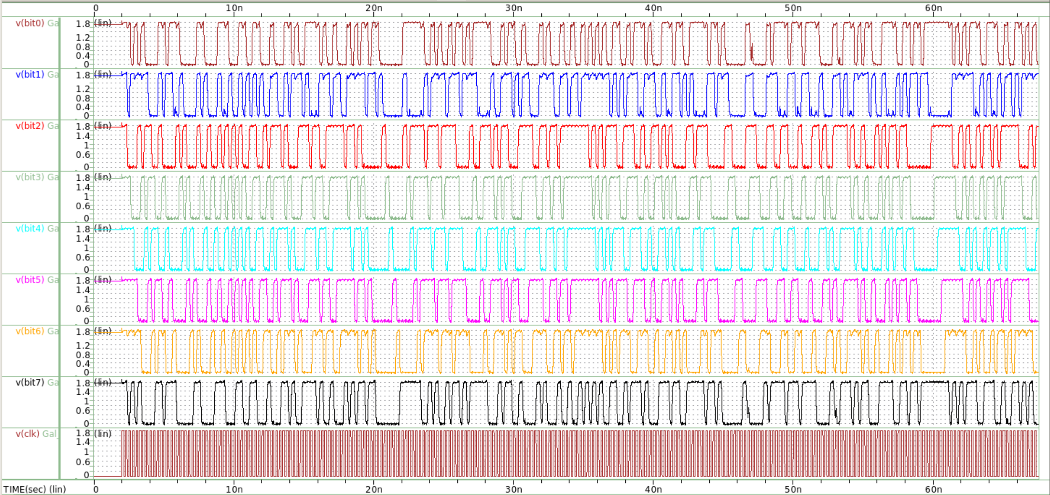

**Short time waveform** at clock freq.= 4GHz (bit0~bit7就是Q[1]~Q[8])

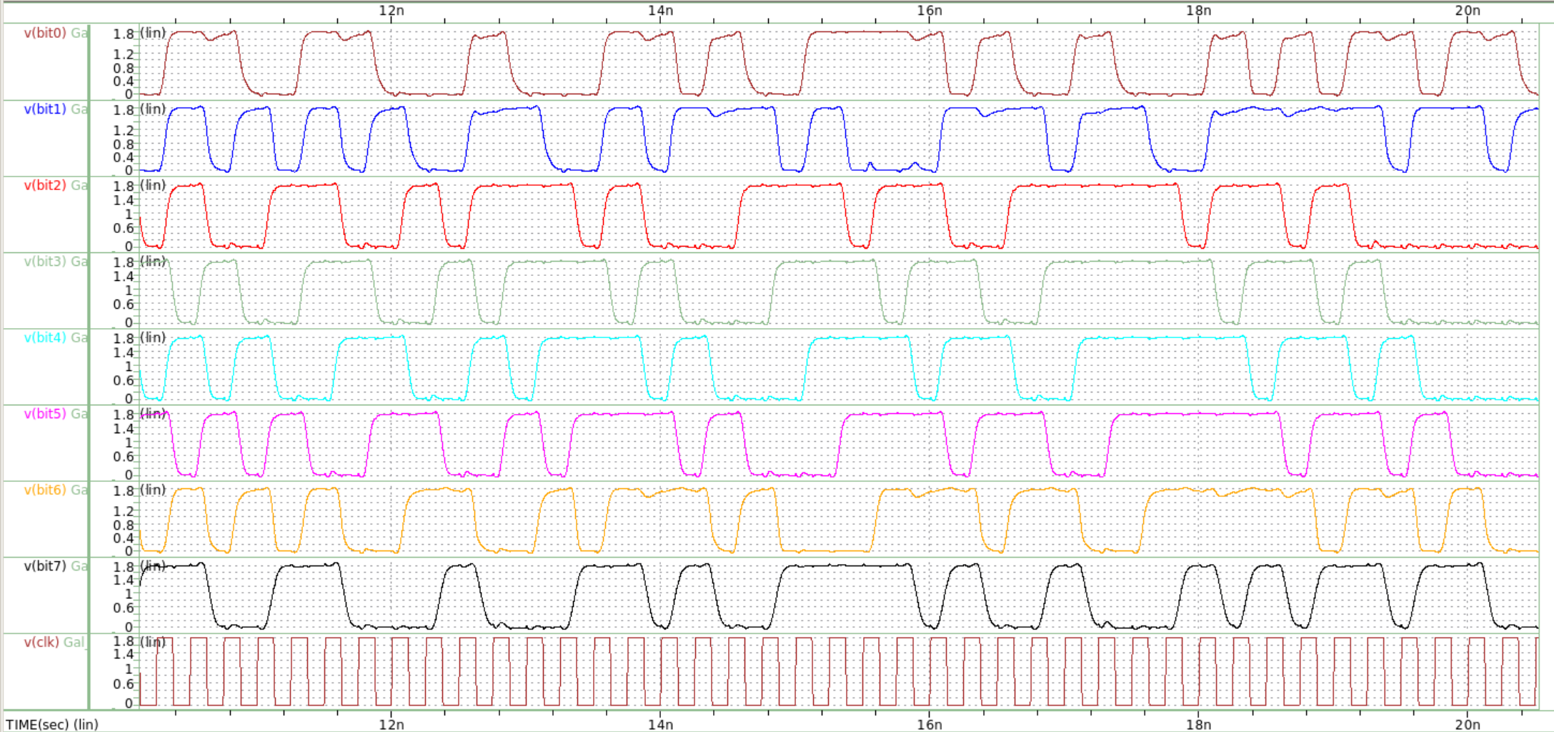

**Very short time waveform** at clock freq.= 4GHz (bit0~bit7就是Q[1]~Q[8])

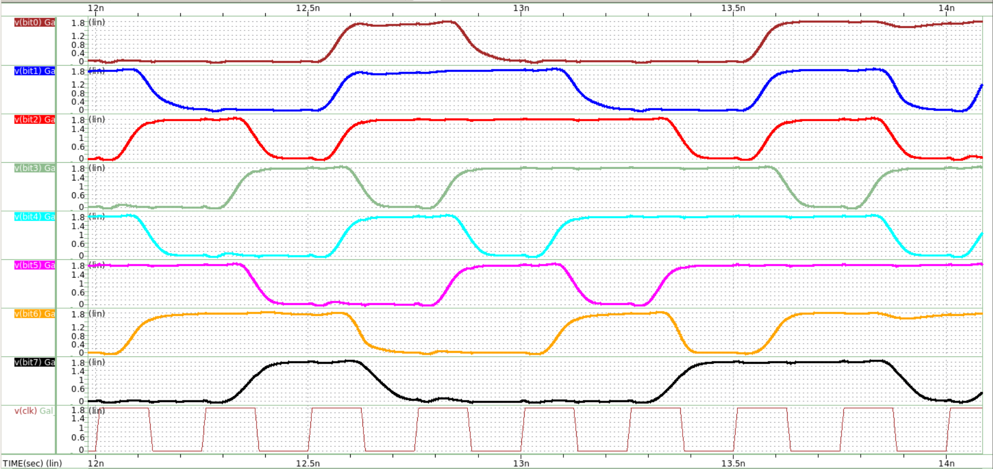

**Histogram** given by MATLAB at clock freq.= 4GHz

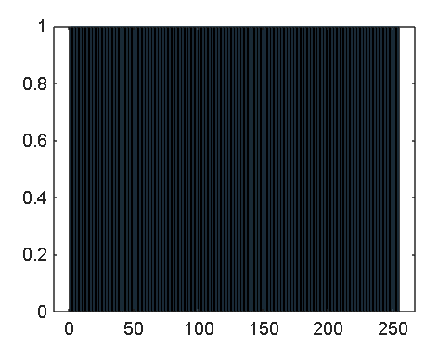



In-tap LFSR的最大頻率(4GHz)明顯比out-tap LFSR的最大頻率(2.5GHz)大出不少，其原因如同1.(d)所述，若 $t_{pcq}+t_{pd}+t_{setup}$ 可以越小，則clock頻率就能越高，而in-tap和out-tap最大的差異就在於 $t_{pd}$ 的不同，in-tap時的 $t_{pd}$ 會是1個XOR的delay，而out-tap時則會是三個XOR加上兩個inverter的delay(會有inverter是因為我的XOR中沒有inverter，可以參考1.(a)(b)中的結構)，因為兩種LFSR的combinational logic的propagation delay的巨大差異，造成了兩者所能達到的clock最大頻率也相差巨大。

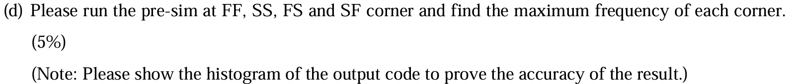

|  |  |  |  |  |  |
| --- | --- | --- | --- | --- | --- |
| Corner | TT | FF | SS | FS | SF |
| Max Freq. | 4GHz | 4.6GHz | 1.4GHz | 3GHz | 2.2GHz |



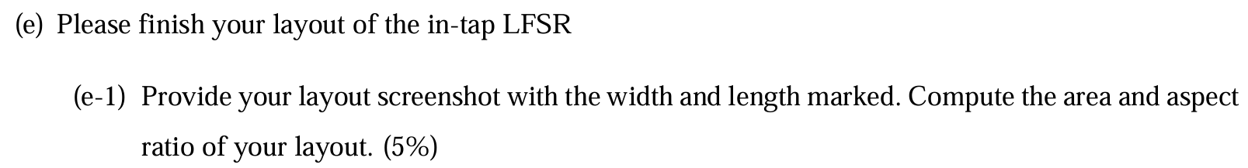

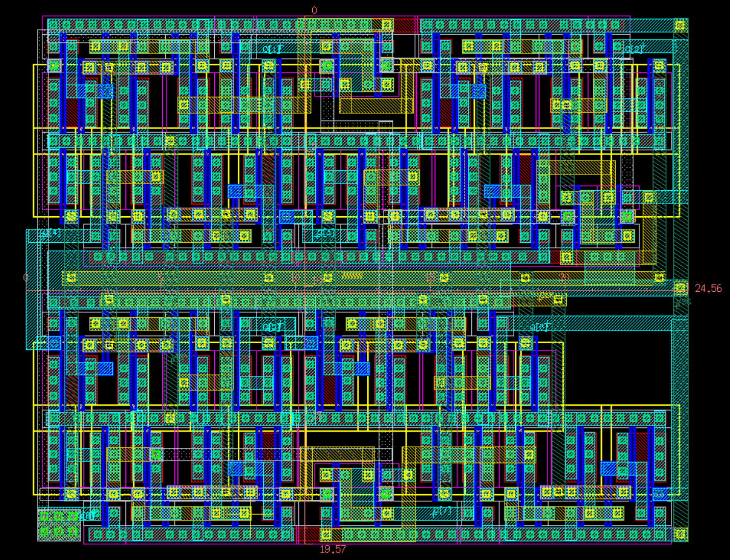

|  |  |
| --- | --- |
| Area | Aspect ratio |
| 480.6392 ${μm}^{2}$ | 1.25 |



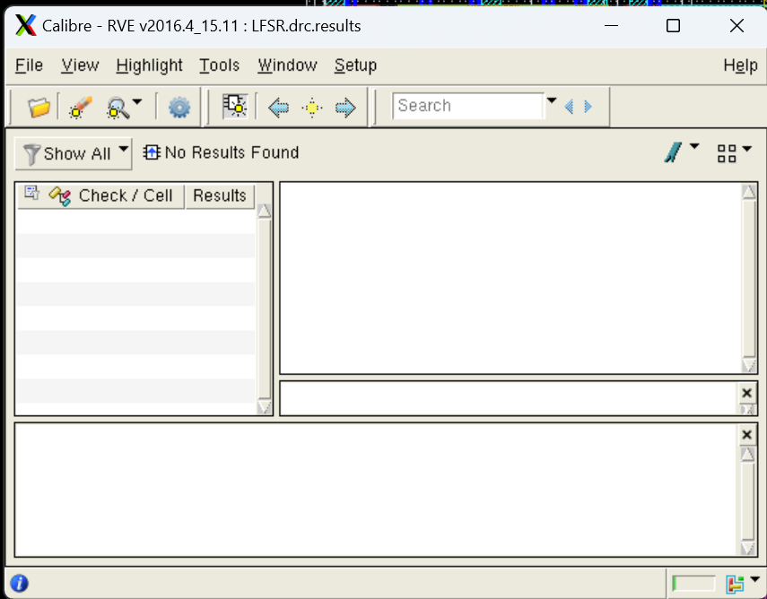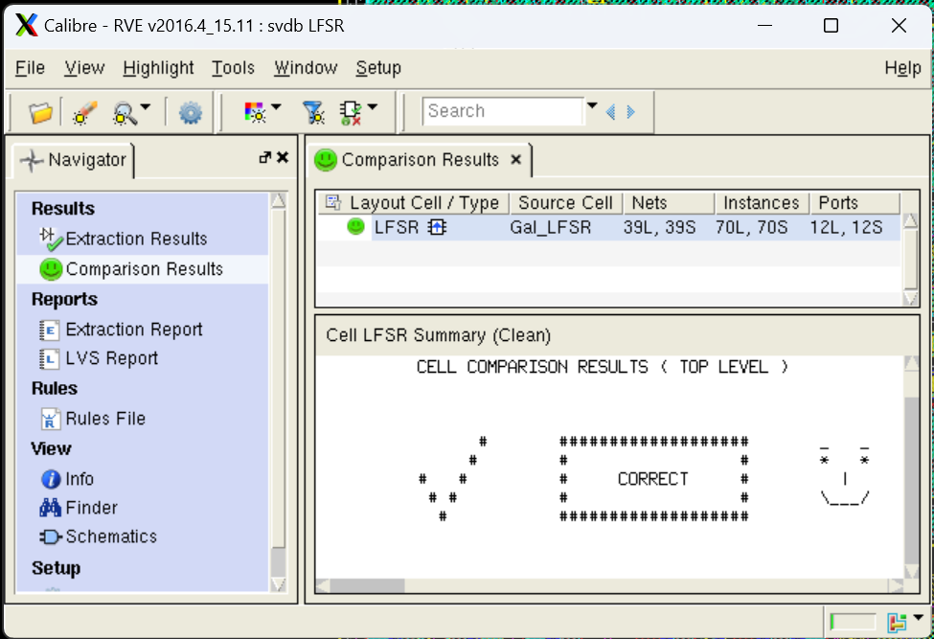

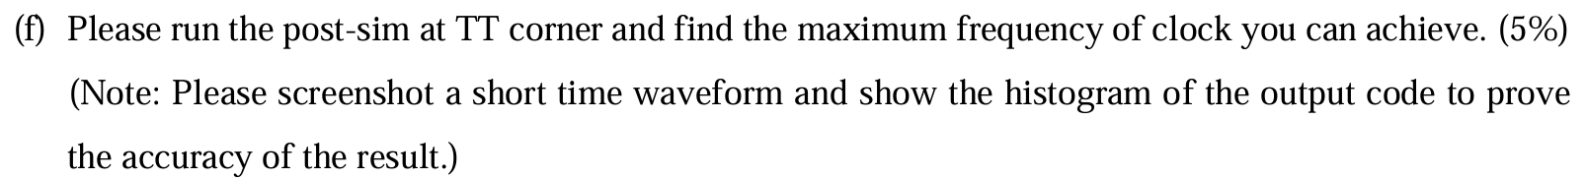

利用瞬態分析(.tran)時sweep過不同的頻率，再將不同頻率的waveform輸出到MATLAB驗證是否仍然符合預期結果，最終得到的最大頻率為2.9GHz。

**Whole waveform** at clock freq.= 2.9GHz (bit0~bit7就是Q[1]~Q[8])

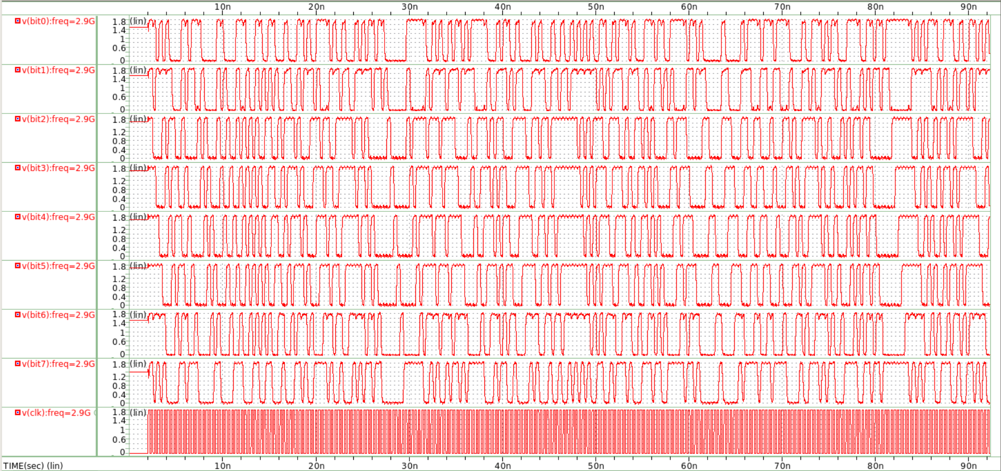

**Short time waveform** at clock freq.= 2.9GHz (bit0~bit7就是Q[1]~Q[8])

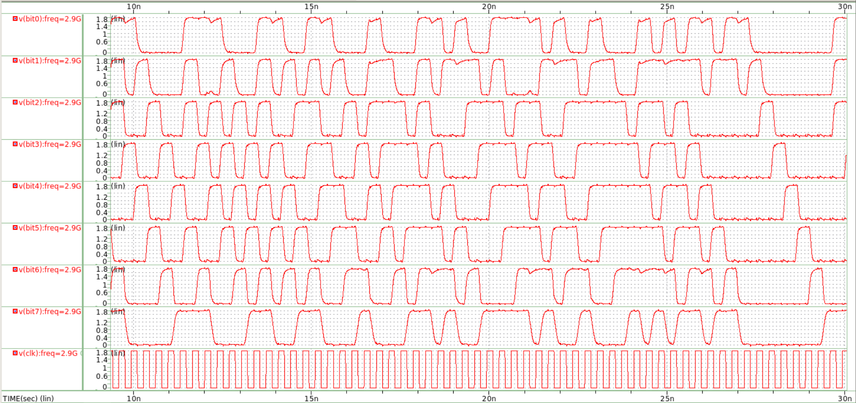

**Very short time waveform** at clock freq.= 2.9GHz (bit0~bit7就是Q[1]~Q[8])

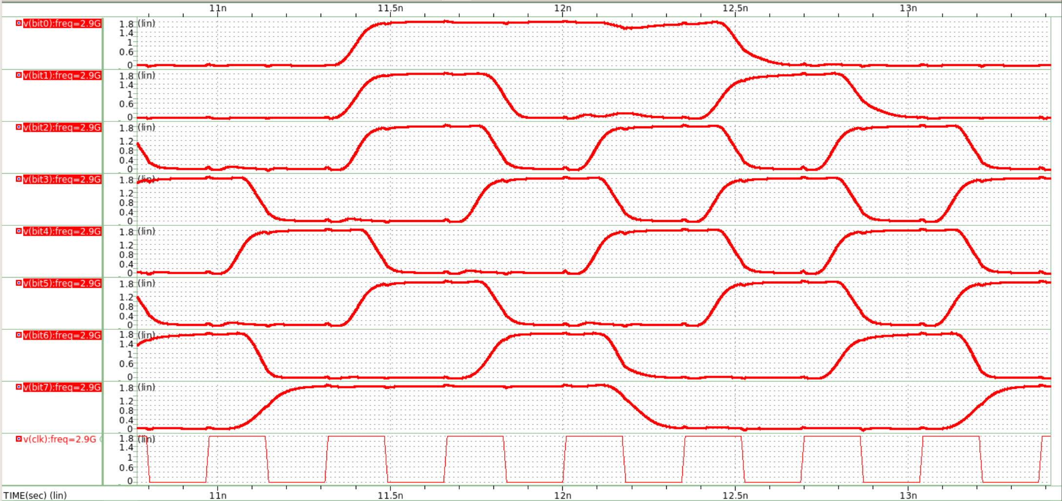

**Histogram** given by MATLAB at clock freq.= 2.9GHz

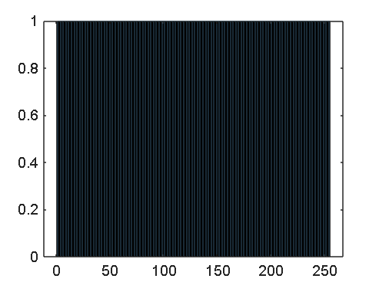



|  |  |  |
| --- | --- | --- |
| **SPEC table** | | |
| **Design item** | **SPEC** | **Your design** |
| Power Supply | 1.8V | **1.8V** |
| Max. freq. at TT corner (Pre-sim) | ≥ 2.9GHz | **4GHz** |
| Max. freq. at TT corner (Post-sim) | As small as possible | **2.9GHz** |
| Layout Area | As small as possible | **480.6392 ${μm}^{2}$** |
| Layout aspect ratio | long side / short side ≤ 3 | **1.25** |